Демовариант
- Система счисления - это ...
а) знаковая система, в которой приняты определённые правила записи чисел.
б) совокупность знаков
в) совокупность правил написания чисел.
- Переведите число 7₁₀ из десятичной системы счисления в двоичную и выберите верный вариант ответа.
а) 111₂ в)11₂
б) 112₂ г) 10₂
- Переведите число 11₂ из двоичной системы счисления в десятичную и выберите верный вариант ответа.
а) 11₁₀ в) 7₁₀
б) 3₁₀ г) 10₁₀
- Алгебра логики - это ...
а) раздел математической логики, который изучает высказывания, рассматриваемые со стороны их логических значений (истинности или ложности), и логические операции над ними.
б) раздел математики, который изучает уравнения, содержащие цифры и буквенные обозначения, представляющие величины, подлежащие определению.
в) раздел математики, в котором изучаются пространственные формы и законы их измерения.
- Предложение, относительно которого можно сказать истинно оно или ложно называют:
а) Высказывание;
б) Утверждение;
в) понятие;
г) определение.
- Для какого из указанных чисел Х истинно выражение
НЕ (х >= 7) И (х < 11)
а) 11 б) 7 в)-3 г) 18
- Для какого из перечисленных ниже названий стран истинно высказывание:
Первая буква согласная И Третья буква согласная И Последняя буква гласная
а) Люксембург б) Бельгия в) Австрия г) Греция
- Выберите высказывания, которые являются истинными.
а) В алфавит двоичного системы счисления входит два числа: 1 и 2.
б) Это предложение содержит 5 слов.
в) Русский алфавит содержит 33 буквы.
г) Русский язык считается международным языком для всех стран.
- Какие из перечисленных высказываний являются ложными?
а) принтер является устройством ввода информации.
б) все повествовательные предложения являются высказываниями
в) Объектами алгебры логики являются высказывания
г) числовые выражения являются высказываются
- Конъюнкция - это...
а) логическая операция, которая объединяет два высказывания в одно новое, которое будет являться истинным тогда и только тогда, когда оба исходных высказывания истинны.
б) логическая операция, которая объединяет два высказывания в одно новое, которое будет являться истинным тогда и только тогда, когда оба исходных высказывания истинны.
в) логическая операция, которая объединяет два высказывания в одно новое, которое будет являться ложным тогда и только тогда, когда оба исходных высказывания истинны.
г) логическая операция, которая преобразует исходное высказывание в новое, значение которого противоположно исходному.
- Дизъюнкция - это ...
а) логическая операция, которая объединяет два высказывания в одно новое, которое будет являться ложным тогда и только тогда, когда оба исходных высказывания ложны.
б) логическая операция, которая объединяет два высказывания в одно новое, которое будет являться истинным тогда и только тогда, когда оба исходных высказывания истинны.
в) логическая операция, которая объединяет два высказывания в одно новое, которое будет являться ложным тогда и только тогда, когда оба исходных высказывания истины.
г) логическая операция, которая объединяет два высказывания в одно новое, которое будет являться истинным тогда и только тогда, когда оба исходных высказывания ложны.
- Инверсия - это ...
а) логическая операция, которая объединяет два высказывания в одно новое, которое будет являться ложным тогда и только тогда, когда оба исходных высказывания истины.
б) логическая операция, которая преобразует исходное высказывание в новое, значение которого противоположно исходному.
в) логическая операция, которая объединяет два высказывания в одно новое, которое будет являться ложным тогда и только тогда, когда оба исходных высказывания ложны.
г) логическая операция, которая преобразует исходное высказывание в новое, значение которого будет всегда истинно.
- В таблице приведены запросы к поисковому серверу. Расположите запросы в порядке возрастания количества найденных страниц. Для обозначения логической операции «ИЛИ» в запросе используется символ |, для логической операции «И» - &.
1 | электро & техно
2 | музыка | электро
3 | музыка | техно | электро
4 | электро & техно &диско
Ответ: 4123
- Алгоритм - это…
а) конечная последовательность действий, выполнение которых приводит к новой задаче.
б) бесконечная последовательность команд, выполнение которых приводит к решению поставленной задачи.
в) конечная последовательность команд, выполнение которых приводит к решению поставленной задачи.
- Объект, способный выполнять команды
а) Алгоритм в) Исполнитель
б) Команда г) Система команд исполнителя
- Выберите документ, который является алгоритмом.
а) Правила техники безопасности. в) Расписание уроков.
б) статья в газете г) Инструкция по получению денег в банкомате.
- Выберите способ представления алгоритма, в котором каждое действие осуществляется в геометрических фигурах, каждая из которых подразумевает выполнение определенного действия.
а) Фотография. в) Схема
б) Картинка г) Блок-схема.
- Установите соответствие.
1.  2.  3.  4. | А) Блок выполнения действия  Б) Блок условия  В) Блок ввод / вывод данных  Г) Блок начало / конец
1 | 2 | 3 | 4
А | Г | В | Б
Ответ:

- Вычислите значение переменных после выполнения данной блок-схемы
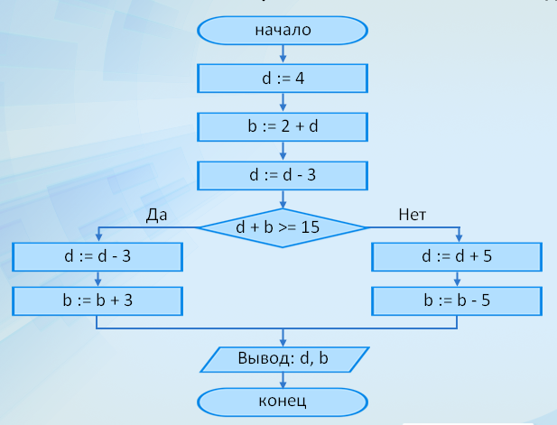
Ответ: d=6, b=1
- Определите значение переменной b после использования данного алгоритма:
Ответ: b=8
- Установите соответствие:
1. Условный оператор  2. Оператор присваивания  3. Оператор вывода  4. Оператор ввода | А) :=  Б) if… then …else…  В) readln  Г) writeln
1 | 2 | 3 | 4
Б | А | Г | В
Ответ:

- Определите, что будет напечатано в результате работы следующей программы.
